Le travail par compétences. Exemple de pratique professionnelle
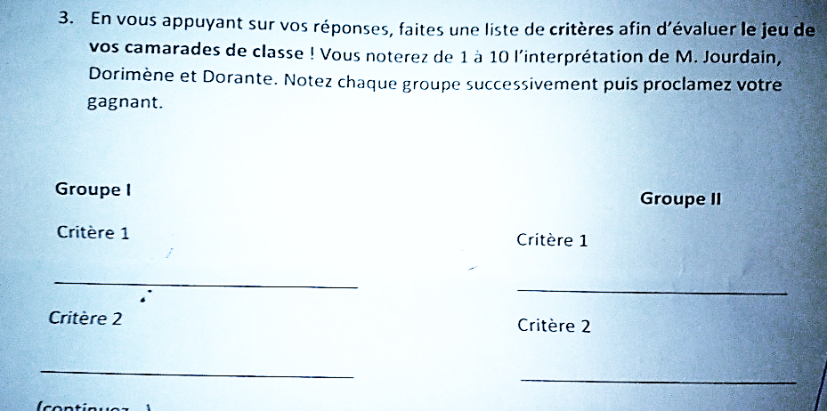
Domaine 1 : Les langages pour penser et communiquer
Domaine 2 : les méthodes et outils pour apprendre
Domaine 3 : La formation de la personne et du citoyen
Domaine 4 : Les systèmes naturels et les systèmes techniques
Domaine 5 : Les représentations du monde et l’activité humaine

Cycle 3
Compétences travaillées | Domaines du socle
Comprendre et s’exprimer à l’oral  - écouter pour comprendre un message oral, un propos, un discours, un texte lu ;  - parler en prenant en compte son auditoire ;  - participer à des échanges dans des situations diverses ;  - adopter une attitude critique par rapport à son propos. | 1, 2, 3
Lire  - lire avec fluidité ;  - comprendre un texte littéraire et se l’approprier ;  - comprendre des textes, des documents et des images et les interpréter ;  - contrôler sa compréhension et devenir un lecteur autonome. | 1, 5
Écrire  - écrire à la main de manière fluide et efficace ;  - maîtriser les bases de l’écriture au clavier ;  - recourir à l'écriture pour réfléchir et pour apprendre ;  - rédiger des écrits variés ;  - réécrire à partir de nouvelles consignes ou faire évoluer son texte ;  - prendre en compte les normes de l’écrit pour formuler, transcrire et réviser. | 1
Comprendre le fonctionnement de la langue  - maîtriser les relations entre l’oral et l’écrit ;  - identifier les constituants d’une phrase simple, se repérer dans la phrase complexe ;  - acquérir l’orthographe grammaticale ;  - enrichir le lexique ;  - acquérir l’orthographe lexicale. | 1, 2

Cycle 4
Compétences travaillées | Domaines du socle
Comprendre et s'exprimer à l'oral  - comprendre et interpréter des messages et des discours oraux complexes ;  - s’exprimer de façon maîtrisée en s’adressant à un auditoire ;  - participer de façon constructive à des échanges oraux ;  - exploiter les ressources expressives et créatives de la parole | 1, 2, 3
Lire  - contrôler sa compréhension, devenir un lecteur autonome ;  - lire des textes non littéraires, des images et des documents composites (y compris numériques) ;  - lire des œuvres littéraires et fréquenter des œuvres d'art ;  - élaborer une interprétation de textes littéraires. | 1, 5
Écrire  - exploiter les principales fonctions de l’écrit ;  - adopter des stratégies et des procédures d’écriture efficaces ;  - exploiter des lectures pour enrichir son écrit ;  - passer du recours intuitif à l’argumentation à un usage plus maîtrisé. | 1
Comprendre le fonctionnement de la langue  - connaître les différences entre l’oral et l'écrit ;  - analyser le fonctionnement de la phrase simple et de la phrase complexe ;  - consolider l’orthographe lexicale et grammaticale ;  - enrichir et structurer le lexique ; construire les notions permettant l’analyse et l’élaboration des textes et des discours. | 1, 2
Acquérir des éléments de culture littéraire et artistique  - mobiliser des références culturelles pour interpréter les textes et les créations artistiques et littéraires et pour enrichir son expression personnelle ;  - établir des liens entre des créations littéraires et artistiques issues de cultures et d’époques diverses. | 1, 5

